Комитет Администрации Волчихинского района

Алтайского края по образованию и делам молодёжи

ПРИКАЗ № 491

от 27. 12.2024 года с. Волчиха

|  |
| --- |
| Об утверждении плана учредительного контроля Комитета Администрации Волчихинского района по образованию и делам молодёжи на 2025 год |

В целях повышения качества и эффективности деятельности муниципальных образовательных организаций Волчихинского района и на основании плана работы Комитета Администрации Волчихинского района по образованию и делам молодёжи на 2025 год,

ПРИКАЗЫВАЮ:

1. Утвердить план – график учредительного контроля на 2025 год (приложение).

2. Вагановой Е.В., делопроизводителю Комитета по образованию и делам молодёжи, ознакомить под подпись с текстом настоящего приказа специалистов Комитета по образованию и делам молодёжи, руководителей МОО в рабочем порядке.

3. Контроль выполнения приказа оставляю за собой.

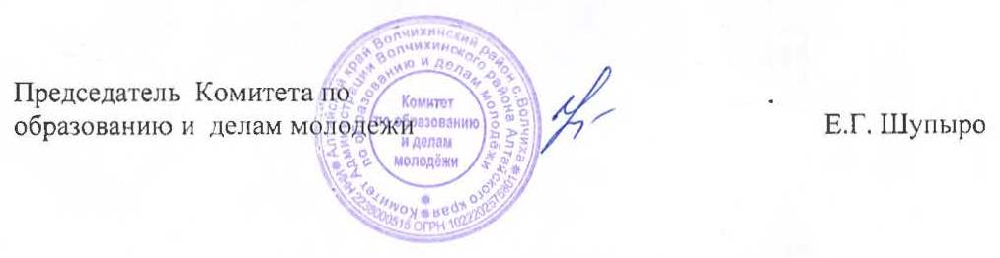

# Приложение

# к приказу Комитета по образованию и делам молодёжи от 27.12.2024

# № 491

**План-график**

**учредительного контроля на 2025 год**

|  |  |  |  |
| --- | --- | --- | --- |
| № п/п | Содержание работы | Дата | Ответственные |
| 1. | Качество организации психолого-педагогического сопровождения обучающихся по результатам социально-психологического тестирования. | январь | Гарькавая Е.В. |
| 2. | Соответствие установленным требованиям Рособрнадзора содержания официальных сайтов ОО района | январь | Саламатин Е.М. |
| 3. | Организация работы МОО, реализующих основную образовательную программу дошкольного образования, направленной на повышение посещаемости воспитанниками | февраль | Януш В.П. |
| 4. | Использование оборудования, полученного в рамках Федерального проекта ЦОС (мобильные классы) в образовательной деятельности ОО | февраль | Саламатин Е.М. |
| 5. | Организация, подготовка и проведение ВПР в ОО Волчихинского района | март-апрель | Бубенщикова Р.И. |
| 6. | Качество предварительной расстановки кадров в ОО Волчихинского района в соответствии с квалификацией | март | Бондаренко Ю.Н. |
| 7. | Организация воспитательной работы в ДОО | апрель | Януш В.П. |
| 8. | Подготовка и организация работы ППЭ Волчихинского района. | май | Бубенщикова Р.И. |
| 9. | Качество организации и работы профильных лагерей и ЗОЛ «Волна» в Волчихинском районе. | май-июнь | Гарькавая Е.В. |
| 10. | Качество организации и работы ЗОЛ «Волна». | август-сентябрь | Гарькавая Е.В. |
| 11. | Качество организации и проведения школьного этапа всероссийской олимпиады школьников в ОО Волчихинского района | сентябрь-октябрь | Бондаренко Ю.Н. |
| 12. | Организация работы по профилактике детского дорожно-транспортного травматизма | октябрь | Гарькавая Е.В. |
| 13. | Создание условий в МОО, реализующих основную образовательную программу дошкольного образования, для реализации ФОП ДО | октябрь | Януш В.П. |
| 14. | Организация работы с неуспевающими обучающимися в ОО Волчихинского района | ноябрь | Бубенщикова Р.И. |
| 15 | Организация питания в образовательных организациях Волчихинского района | ноябрь | Жичкина И.А. |